**Práctica SQL Server 2 Evaluación**

Crear una base de datos llamada **inmobiliaria**.

* Dentro de esa base de datos se encontrarán las tablas de la imagen de abajo.
* En la imagen se indica cuál es la clave primaria y foránea de cada una.
* Se deja a tu elección el tipo de datos de cada campo, teniendo en cuenta que hay campos relacionados.
* Una vez creadas las tablas, crea el diagrama que represente las relaciones entre ellas al estilo del que ves en la imagen.

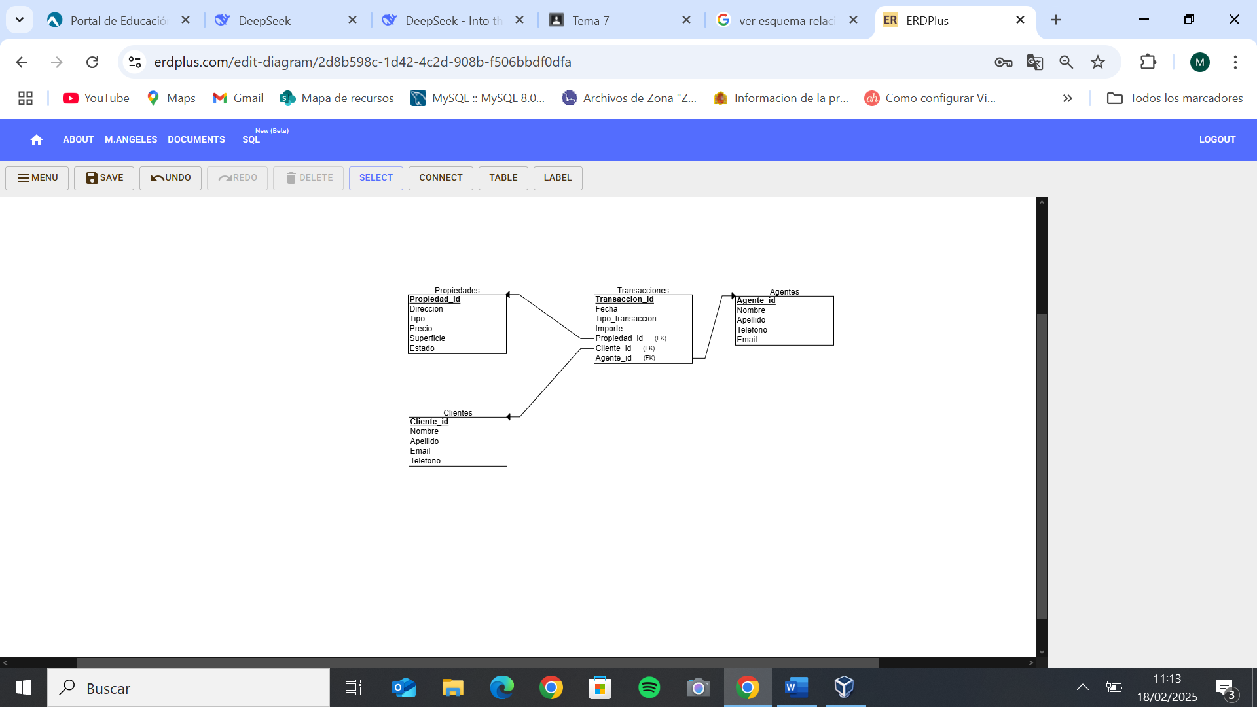

A continuación, inserta los datos que creas conveniente en cada una de ellas y resuelve las siguientes consultas:

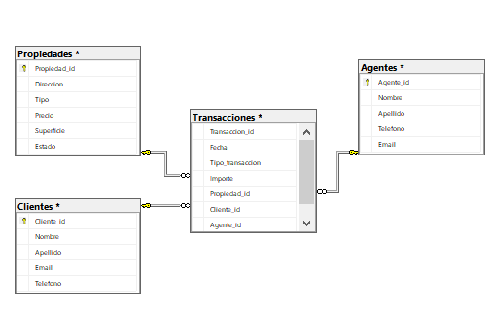

1.- Muestra el número de propiedades disponibles para cada tipo (Casa, Apartamento, etc.), agrupadas por tipo.

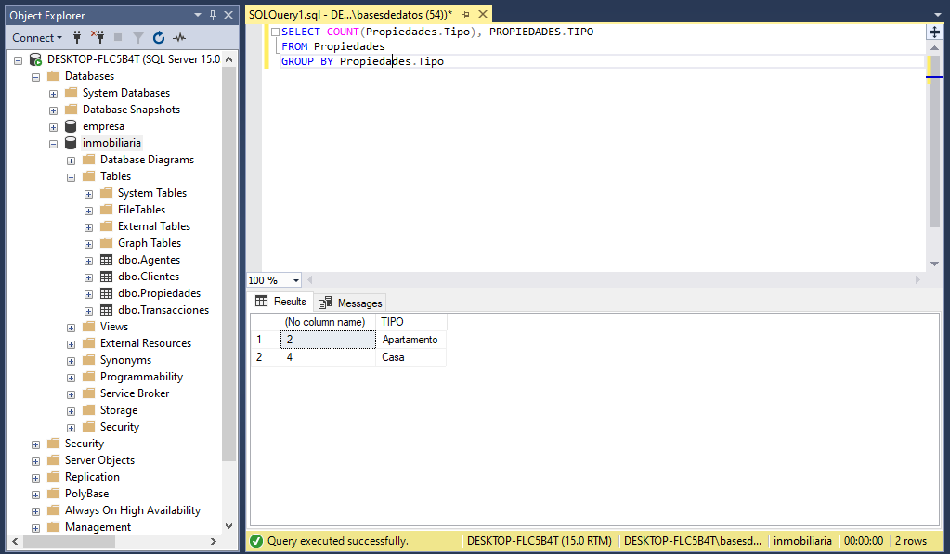

2.- Muestra los agentes que han gestionado más de 5 transacciones de venta, junto con el número de transacciones realizadas.

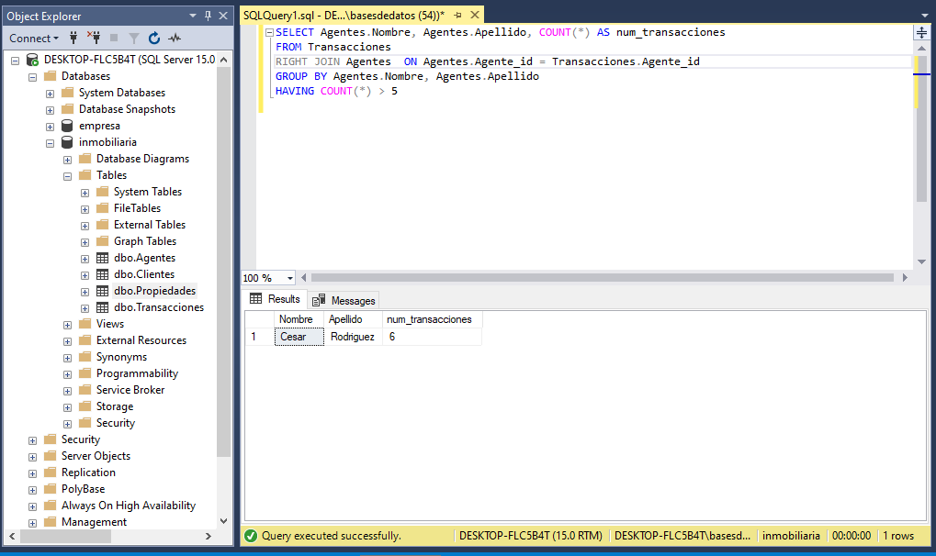

3.- Muestra las propiedades que han sido vendidas por agentes que han gestionado al menos una venta con un importe superior a 100000.

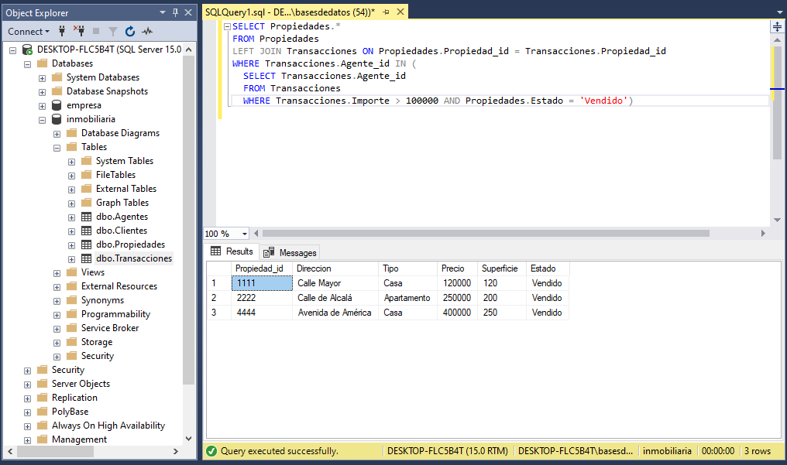

4.- Muestra todos los clientes y las propiedades que han visto, incluyendo aquellos que no han realizado ninguna transacción (los que no tienen ninguna propiedad asociada).

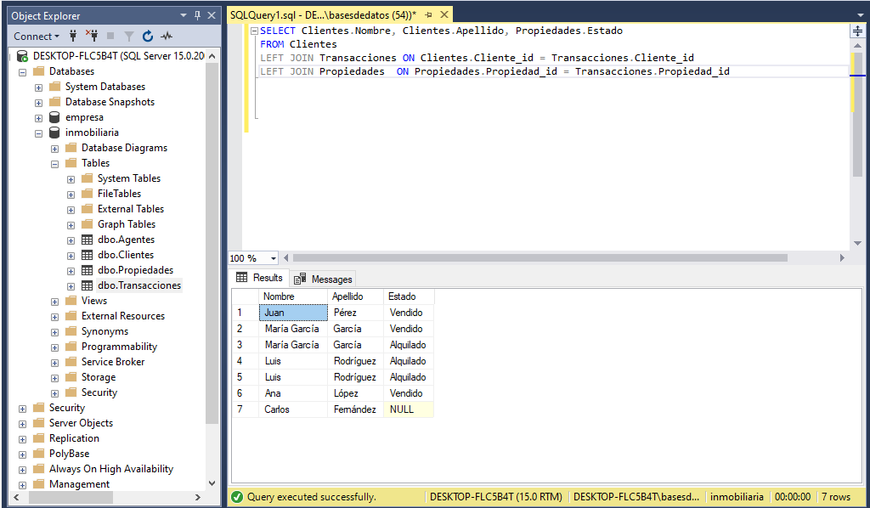

5.- Muestra todos los agentes y las propiedades que han gestionado, incluyendo aquellas propiedades que no han sido gestionadas por ningún agente.

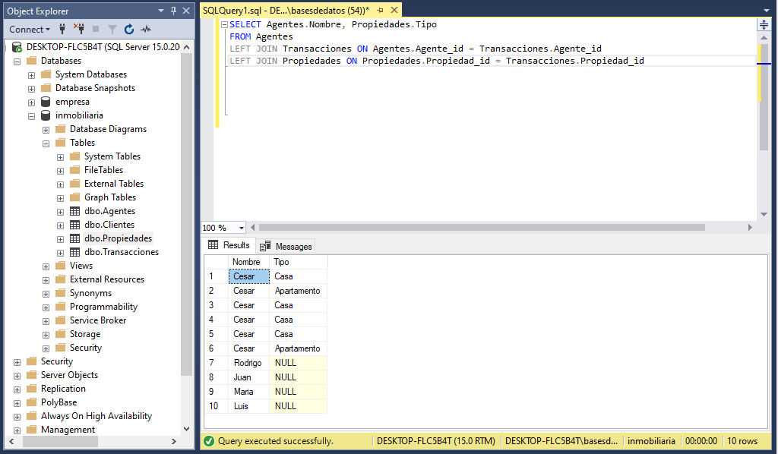

6.- Muestra los clientes y las propiedades que han comprado o alquilado, junto con el importe de la transacción y el agente que gestionó la venta.

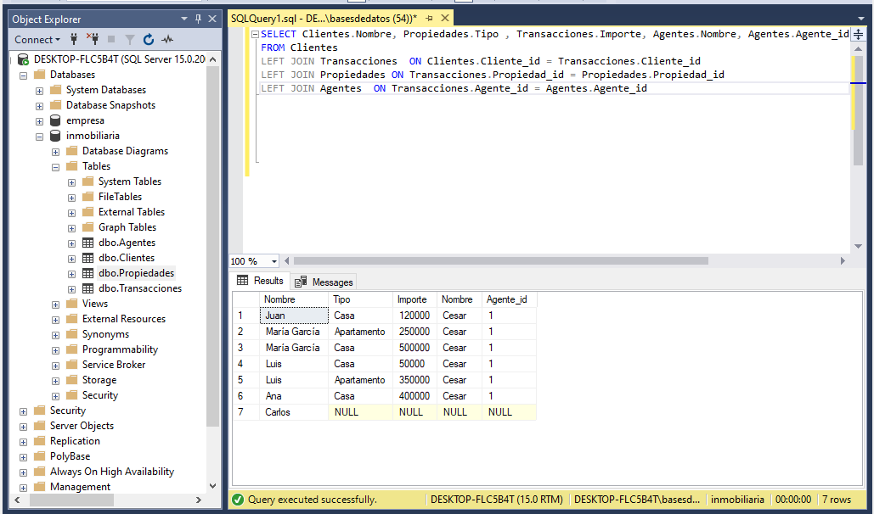

**Requisitos adicionales:**

* Los datos de ejemplo en las tablas deben ser realistas y cubrir casos como ventas, alquileres, propiedades disponibles y transacciones realizadas.
* Asegúrate de que las relaciones entre las tablas estén correctamente definidas.
* Los resultados de las consultas deben ser correctos según los datos que insertes.

**Como respuesta a la práctica debes entregar:**

* El fichero de backup de la base de datos
* Una captura de pantalla con cada consulta y el resultado que ha generado.
* Los ficheros .sql con las diferentes consultas